**21 октября в рамках единого дня открытых дверей учащиеся нашей школы посетили Новокузнецкий техникум пищевой промышленности и Кузбасский колледж архитектуры, строительства и цифровых технологий.**

Для учеников и родителей было проведено собрание, где все желающие смогли ознакомиться со специальностями, профессиями и формой обучения.

Ребята в НТПП посетили мастер классы:

📌 ресторанное дело

📌кондитерское дело

📌 экспертиза качества товара

📌экономика и бухгалтерский учет

📌сервис на транспорте

📌гостеприимство

В ККАСЦТ учащиеся познакомились с работой

📌 погрузочной машины, с работой газорезчика

📌 посетили мастер классы по профессии слесарь и электромеханик.

Как писал Самуил Маршак «Все профессии нужны, все профессии важны»

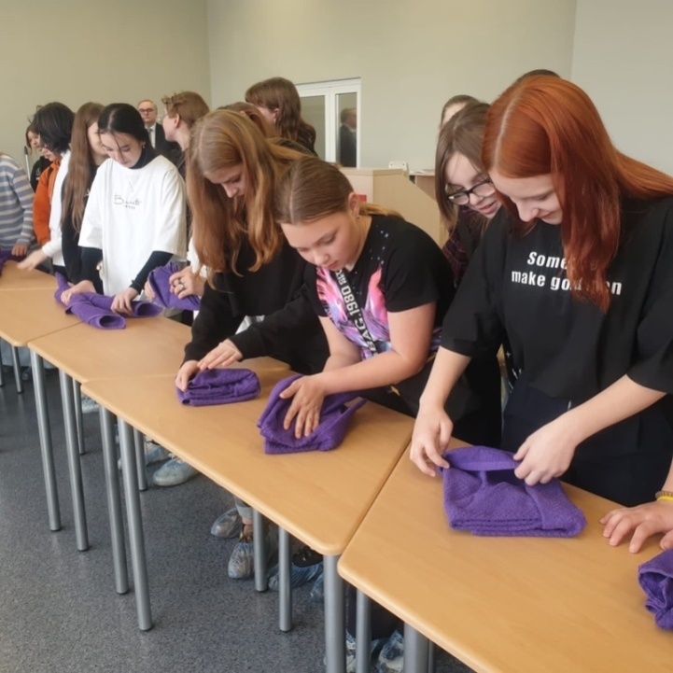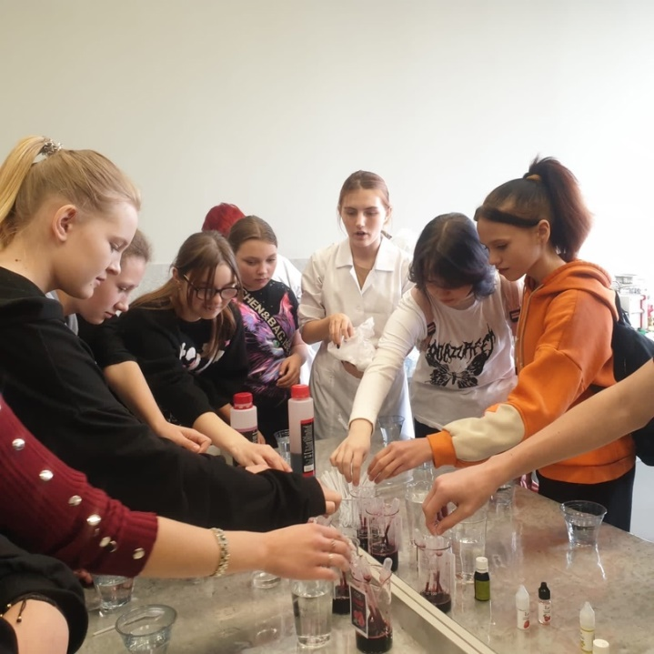

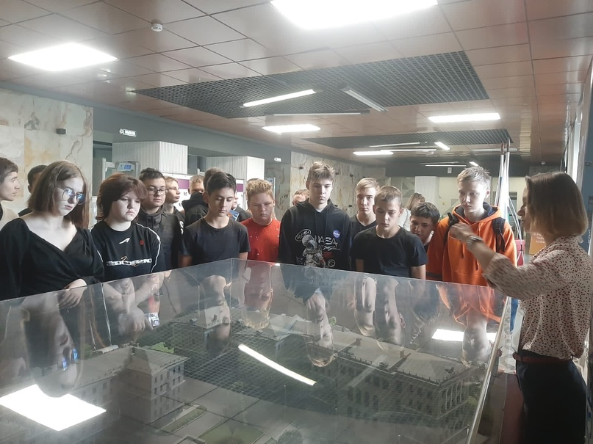

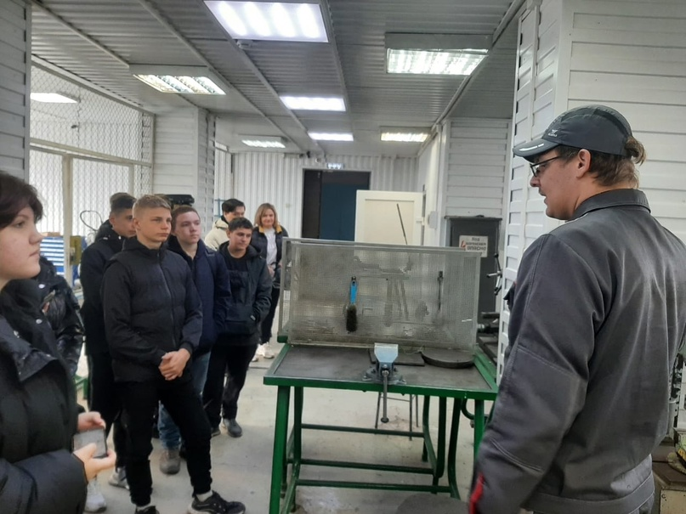

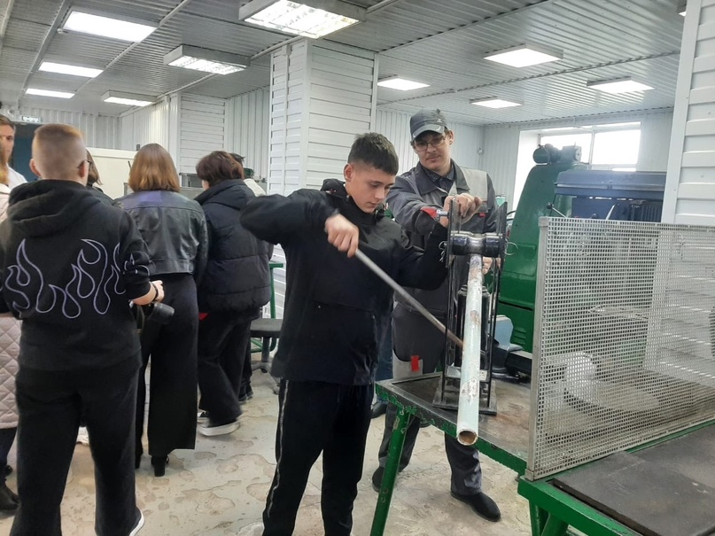

**10 ноября в рамках профориентационных уроков "Россия-мои горизонты "в 8-9 классах прошли видео - уроки"ВУЗы Кузбасса".**

Ребята познакомились с высшими учебными заведениями: КГХА, КемГИК, КемГМУ, КузГТУ, КемГУ, Сибгиу.

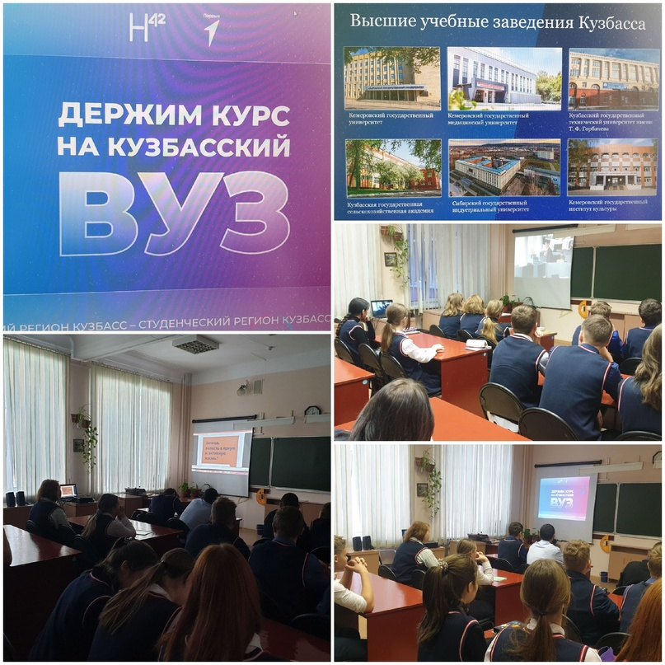

**14 ноября учащиеся 8А и 8 В классов посетили фестиваль мастер-классов «Кузбасс профессиональный»**

Профессиональными образовательными организациями города Новокузнецка для обучающихся проводились профориентационные мастер-классы и игровые знакомства с профессиями.

Ребята посетили мастер - классы

🚑«Сердечно-легочная реанимация» (медицинский колледж)

🕹«Робототехника» (транспортно-технологический техникум)

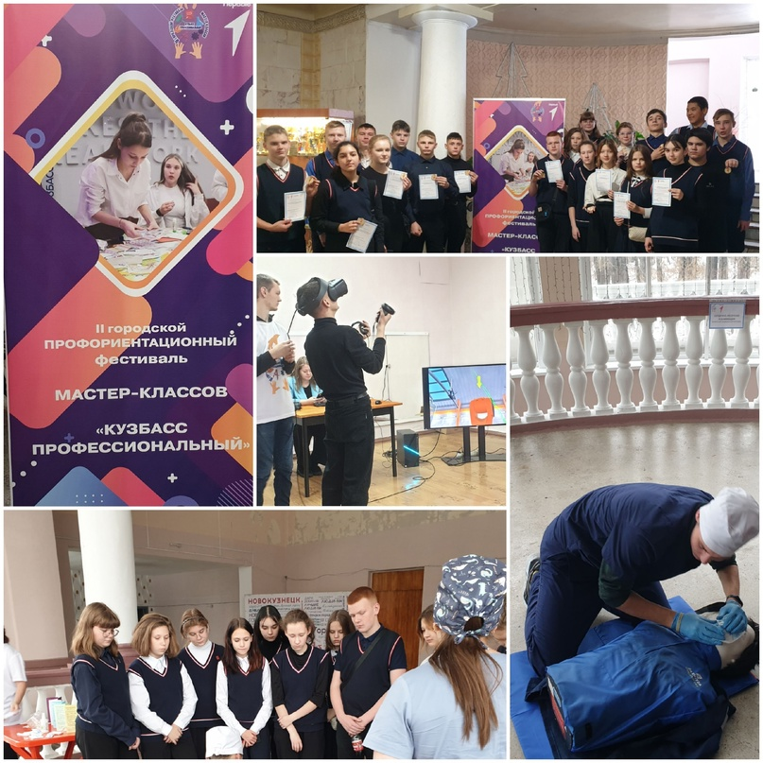

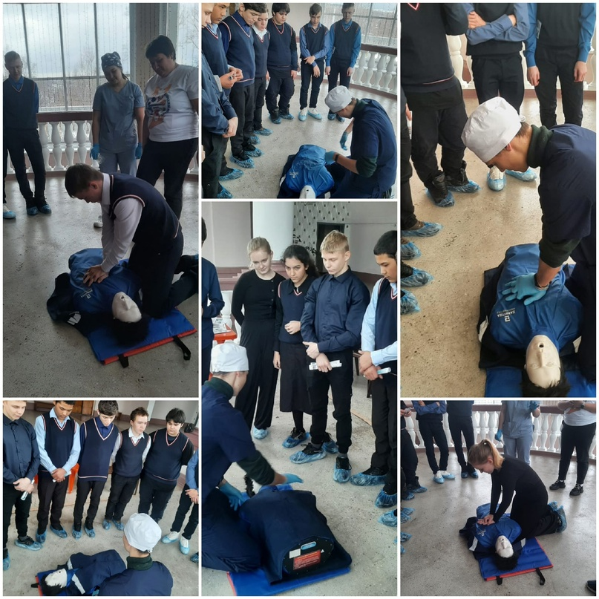

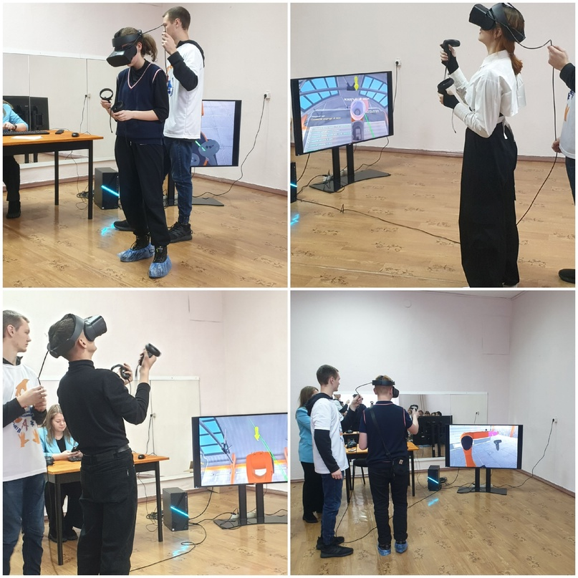

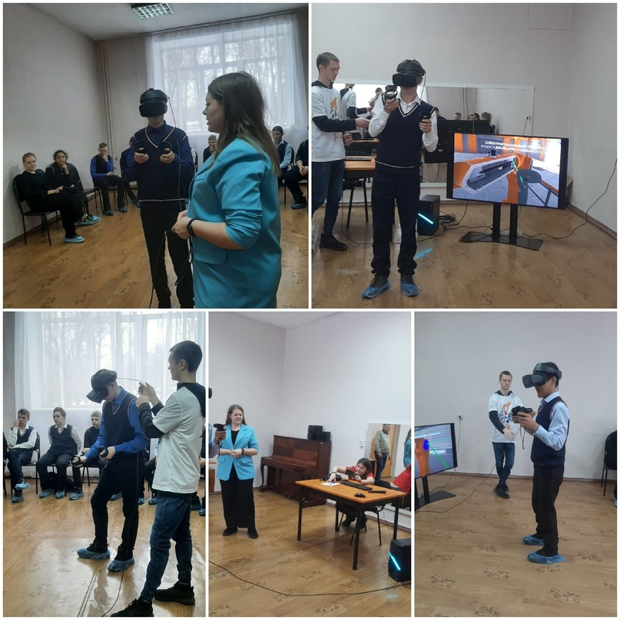

**28 ноября экскурсия в пожарную часть**

Пожарные – это люди, которые ежедневно жертвуют своими жизнями и здоровьем ради спасения других людей из пожара.

🚒В рамках районной акции «Останови огонь» отряд нашей школы ДЮП «Огнетушитель» побывал на экскурсии в пожарной части. Во время беседы юные пожарные узнали об особенностях этой профессии, познакомились с различными инструментами.

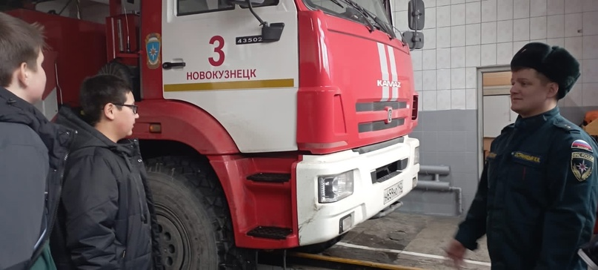

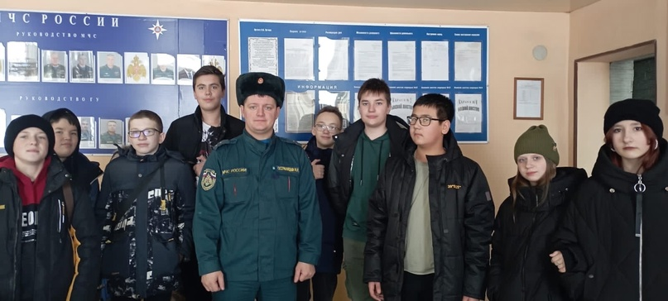

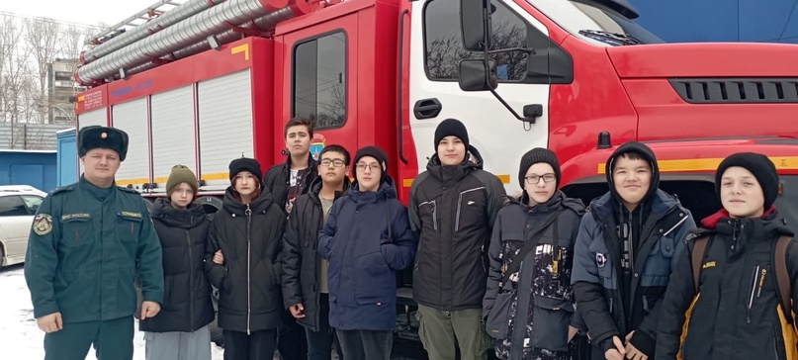

**30 ноября в стенах нашей школы среди 6-ых и 4-ых классов состоялась квест-игра**

**«Профессии вокруг меня».**

Командам предстояло ознакомиться с маршрутными листами и пройти по станциям:

Ребусы

Лингвистическая

Крокодил

Спортивная

ОБЖ

В конце были подведены итоги и объявлены победители. Все ребята зарядились положительными эмоциями и усовершенствовали свои знания.

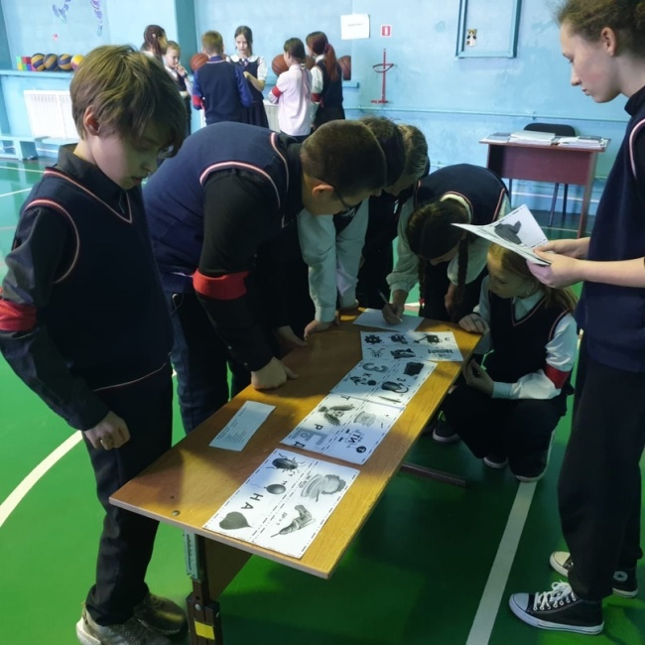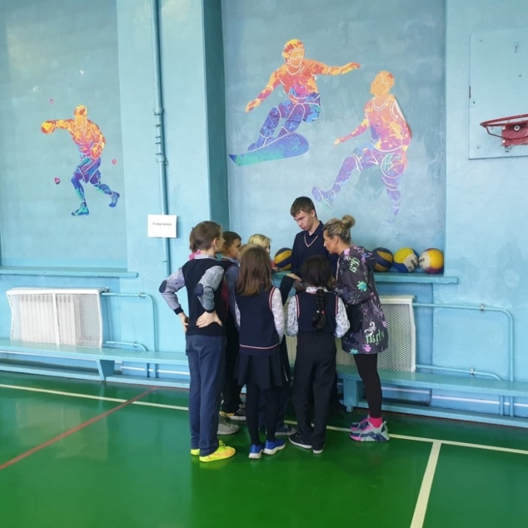

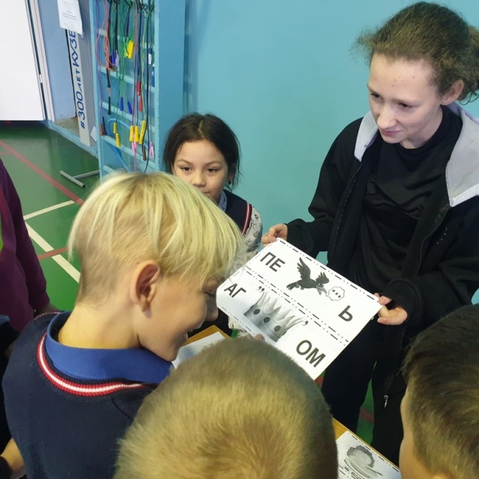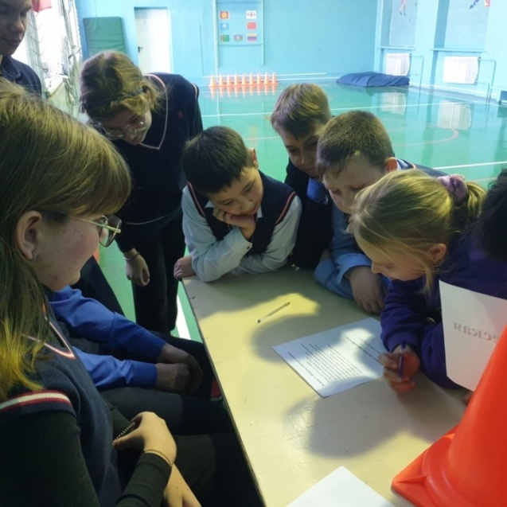

* Сегодня, 27 ноября, а это значит, что началась новая учебная неделя. Уже по сложившейся традиции в стенах нашей школы прошло занятие «Разговоры о важном». Тема занятия "Что такое Родина?" В форме познавательной беседы, ребята обсудили такие вопросы как : "Что такое Родина?"  
  "Что значит, испытывать чувство любви к своей Родине? "

